**22 февраля** кафедрой «Начального обучения» был проведен семинар-практикум для руководителей МО учителей начальных классов по теме: «Система работы учителя начальной школы по формированию универсальных учебных действий». Мы всегда рады общению с коллегами, поэтому были рада тому, что семинар посетили почти все руководители школьных МО и учителя из разных школ города.

Абелян А.М., директор МАОУ – СОШ №11 им. В.В. Рассохина поприветствовала всех участников семинара и выразила надежду на дальнейшее сотрудничество и партнерские отношения с коллегами.

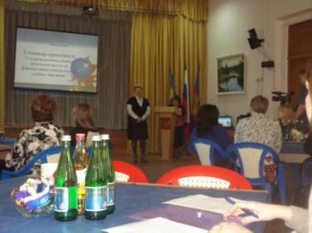

Рубан И.А., заместитель директора по УР в начальной школе, рассказала в своем выступлении о системе работы по формированию универсальных учебных действий в классах, работающих по новым государственным стандартам, а так же какая работа ведется по данному направлению в школе в целом.

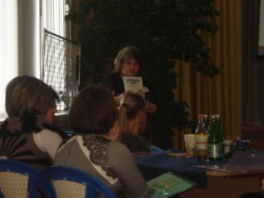

Участникам семинара-практикума было предложено посмотреть уроки русского языка в 1 и во 2 классе и сравнить, как происходит формирование УУД в процессе обучения.

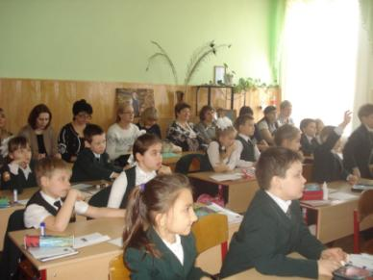

***Урок русского языка во 2 «А» классе «Части речи»,***

***учитель Мирошниченко О.Н.***

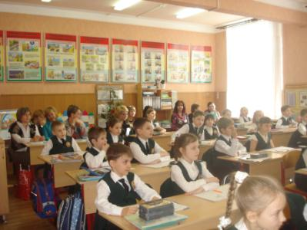

***Урок русского языка в 1 «Б» классе***

***«Написание буквы мягкий знак», учитель Решетникова Д.А.***

По окончанию уроков все участники вернулись в актовый зал и проанализировали посещенные уроки и дали оценку организации семинара.

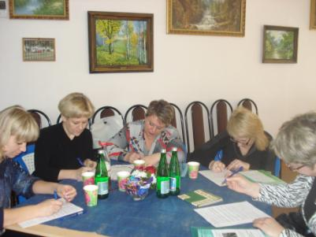

***Творческий процесс семинара***

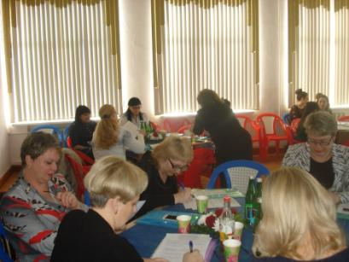

***Всем удалось составить слоган с аббревиатурой УУД***

Надеемся, что наши коллеги получили от участия в семинаре и от общения заряд энергии и узнали, что УМК системы Л.В. Занкова обладает потенциалом, необходимым для успешного формирования и развития универсальных учебных действий в соответствии с требованиями стандарта